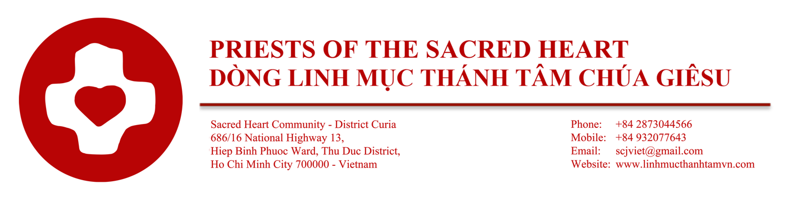
- Các hoạt động của Hội Dòng tại Việt Nam:
- Mục vụ giáo xứ.
- Mục vụ giới trẻ và di dân.
- Truyền giáo.
- Tông đồ xã hội.
- Truyền thông xã hội.
- Các sứ mạng quốc tế.
- Cộng tác trong giáo dục-đào tạo.

- Chương trình đào tạo Tu Sinh:
- 1 năm Tu đức
- 2 năm Triết học
- 1 năm Tiền tập
- 1 năm Tập sinh
- 4 năm Thần học
- 1 năm Sứ vụ
- Hồ sơ tìm hiểu nhà Dòng bao gồm:
1: Phiếu Đăng Ký Dự Thi;
2: Bản tự thuật về những dấu ấn trong cuộc đời và hành trình ơn gọi của bản thân;
3: Thư giới thiệu và nhận xét của cha xứ;
4: Giấy khai sinh bản photocopy;
5: Chứng chỉ Rửa tội và Thêm sức – bản chính;
6: Chứng thư Hôn phối của cha mẹ - bản chính;
7: Bằng tốt nghiệp Cao đẳng, Đại học – 2 bản photocopy;
8: 4 tấm ảnh 3 x 4 – không quá 6 tháng.
Gửi hồ sơ của bạn về: Ban Tuyển Sinh
- Cộng Đoàn Thánh Tâm Chúa Giêsu:
686/16 QL. 13, P. Hiệp Bình Phước, Q. Thủ Đức, Tp. Hồ Chí Minh.
- Cộng Đoàn Thánh Giuse:
7/15 KP. Đông, P. Vĩnh Phú, Tp. Thuận An, Bình Dương.

PHIẾU ĐĂNG KÝ DỰ THI
Tên thánh, Họ và tên: ………………
Ngày, tháng, năm sinh: ……………..
Nơi thường trú: ………………
Thuộc giáo xứ: …………… Giáo phận: ……….
Tốt nghiêp PTTH năm: ………..
Tốt nghiệp: …………. Chuyên ngành: …………
Địa chỉ liên lạc: ……………………..
Điện thoại di động: …………….
Email: …………………..
Con xin ban tuyển sinh cho con được tìm hiểu Dòng Linh Mục Thánh Tâm Chúa Giêsu
Ngày…. Tháng … Năm 2021

Ký và ghi tên

Chú ý: Để chuẩn bị kịp thời cho năm học mới, xin gửi hồ sơ trước ngày 30 tháng 07 - Văn Phòng Tuyển Sinh: 686/16. QL.13, P. Hiệp Bình Phước, Q. Thủ Đức, TP. HCM. Đt: 0797 313 678 (Cha Dom. Lộc) hoặc Email: tuyesinhdongscj@gmail.com hoặc domloc@gmail.com

